陕西煤业化工集团神木能源发展有限公司电化分公司自行监测方案

企业名称：陕西煤业化工集团神木能源发展有限公司电化分公司
2022年1月
陕西煤业化工集团神木能源发展有限公司电化分公司
自行监测方案

一、企业基本情况
企业名称 | 陕西煤业化工集团神木能源发展有限公司电化分公司
地址 | 陕西省榆林市神木市兰炭产业特色园区
法人代表 | 金海伟
联系人 | 王伟 | 联系方式 | 18891231880
所属行业 | 无机盐制造 | 生产周期 | 24小时连续
自行监测  开展方式 | 自动监测+手工监测+委托监测。  同时安排专人专职队监测数据进行记录、整理、统计和分析，公司对监测结果的真实性、准确性、完整性负责。

二、污染物产生情况及治理措施
项目 | 污染源 | 处理设施及排放去向
废气 | 石灰石输送和筛分 | 设集尘罩、袋式除尘后经15m排气筒排放。
废气 | 石灰窑煅烧烟气 | 煅烧烟气采用布袋除尘后经53m排气筒排放。
废气 | 兰炭烘干烟气 | 烘干烟气布袋除尘后经20m排气筒排放。
废气 | 石灰和兰炭筛分、破碎 | 采用袋式除尘后经15m排气筒排放。
废气 | 电石炉烟气及出炉废气 | 电石炉气经旋风冷却分离后再进入高温过滤器净化，净化后的电石炉尾气厂区自用。
废气 | 电石炉烟气及出炉废气 | 电石出炉粉尘采取集尘罩、布袋除尘后经17.5m排气筒排放。
废水 | 清净下水 | 循环冷却水系统和脱盐水站的排水，用于冲厕和浇洒道路。
废水 | 生活污水 | 生活经化粪池后进入电厂分公司生化处理。
废水 | 初期雨水 | 在原料堆场区设初期雨水收集系统。
固废 | 石灰粉尘 | 综合利用
固废 | 焦炭粉尘 | 部分做兰炭烘干燃料，部分做建材，综合利用。
固废 | 电石炉尘 | 综合利用
固废 | 石灰窑灰渣 | 综合利用
固废 | 生活垃圾 | 送工业园区环卫部门集中处理。

三、监测点位及项目
生产单元 | 监测点位 | 监测项目 | 排口编号 | 备注
电石生产 | 石灰石受料排气筒 | 颗粒物 | DA001 | 一般排放口
电石生产 | 综合筛分楼排气筒 | 颗粒物 | DA002 | 一般排放口
电石生产 | 1#石灰窑烟气排气筒 | 二氧化硫,颗粒物,氮氧化物 | DA003 | 主要排放口
电石生产 | 2#石灰窑烟气排气筒 | 氮氧化物,颗粒物,二氧化硫 | DA004 | 主要排放口
电石生产 | 石灰石筛分排气筒 | 颗粒物 | DA005 | 一般排放口
电石生产 | 兰炭储运排气筒 | 颗粒物 | DA006 | 一般排放口
电石生产 | 1-2#烘干排放口 | 二氧化硫,氮氧化物,颗粒物 | DA007 | 主要排放口
电石生产 | 3-4#烘干排气筒 | 二氧化硫,颗粒物,氮氧化物 | DA008 | 主要排放口
电石生产 | 1#配料站排气筒 | 颗粒物 | DA009 | 一般排放口
电石生产 | 2#配料站排气筒 | 颗粒物 | DA010 | 一般排放口
电石生产 | 1-2#环形加料排气筒 | 颗粒物 | DA011 | 一般排放口
电石生产 | 3-4#环形加料排气筒 | 颗粒物 | DA012 | 一般排放口
电石生产 | 1#电石炉出炉烟气排气筒 | 颗粒物 | DA013 | 一般排放口
电石生产 | 2#电石炉出炉烟气排气筒 | 颗粒物 | DA014 | 一般排放口
电石生产 | 1#-2#电石生产车间排气筒 | 颗粒物 | DA015 | 一般排放口
电石生产 | 3#电石炉出炉烟气排放筒 | 颗粒物 | DA016 | 一般排放口
电石生产 | 4#电石炉出炉烟气排放筒 | 颗粒物 | DA017 | 一般排放口
电石生产 | 3#-4#电石生产车间排气筒 | 颗粒物 | DA018 | 一般排放口
电石生产 | 兰炭转运排气筒 | 颗粒物 | DA019 | 一般排放口
电石生产 | 石灰出料排气筒 | 颗粒物 | DA020 | 一般排放口
全厂 | 雨水排放口（全厂） | 悬浮物、总氮（以N计）、化学需氧量、石油类 | YS001
全厂 | 厂界  （上风向1个点，下风向3个点） | 颗粒物、二氧化硫、氮氧化物、一氧化碳 | / | 监测点位根据实际风向确定
点位示意图（如下）

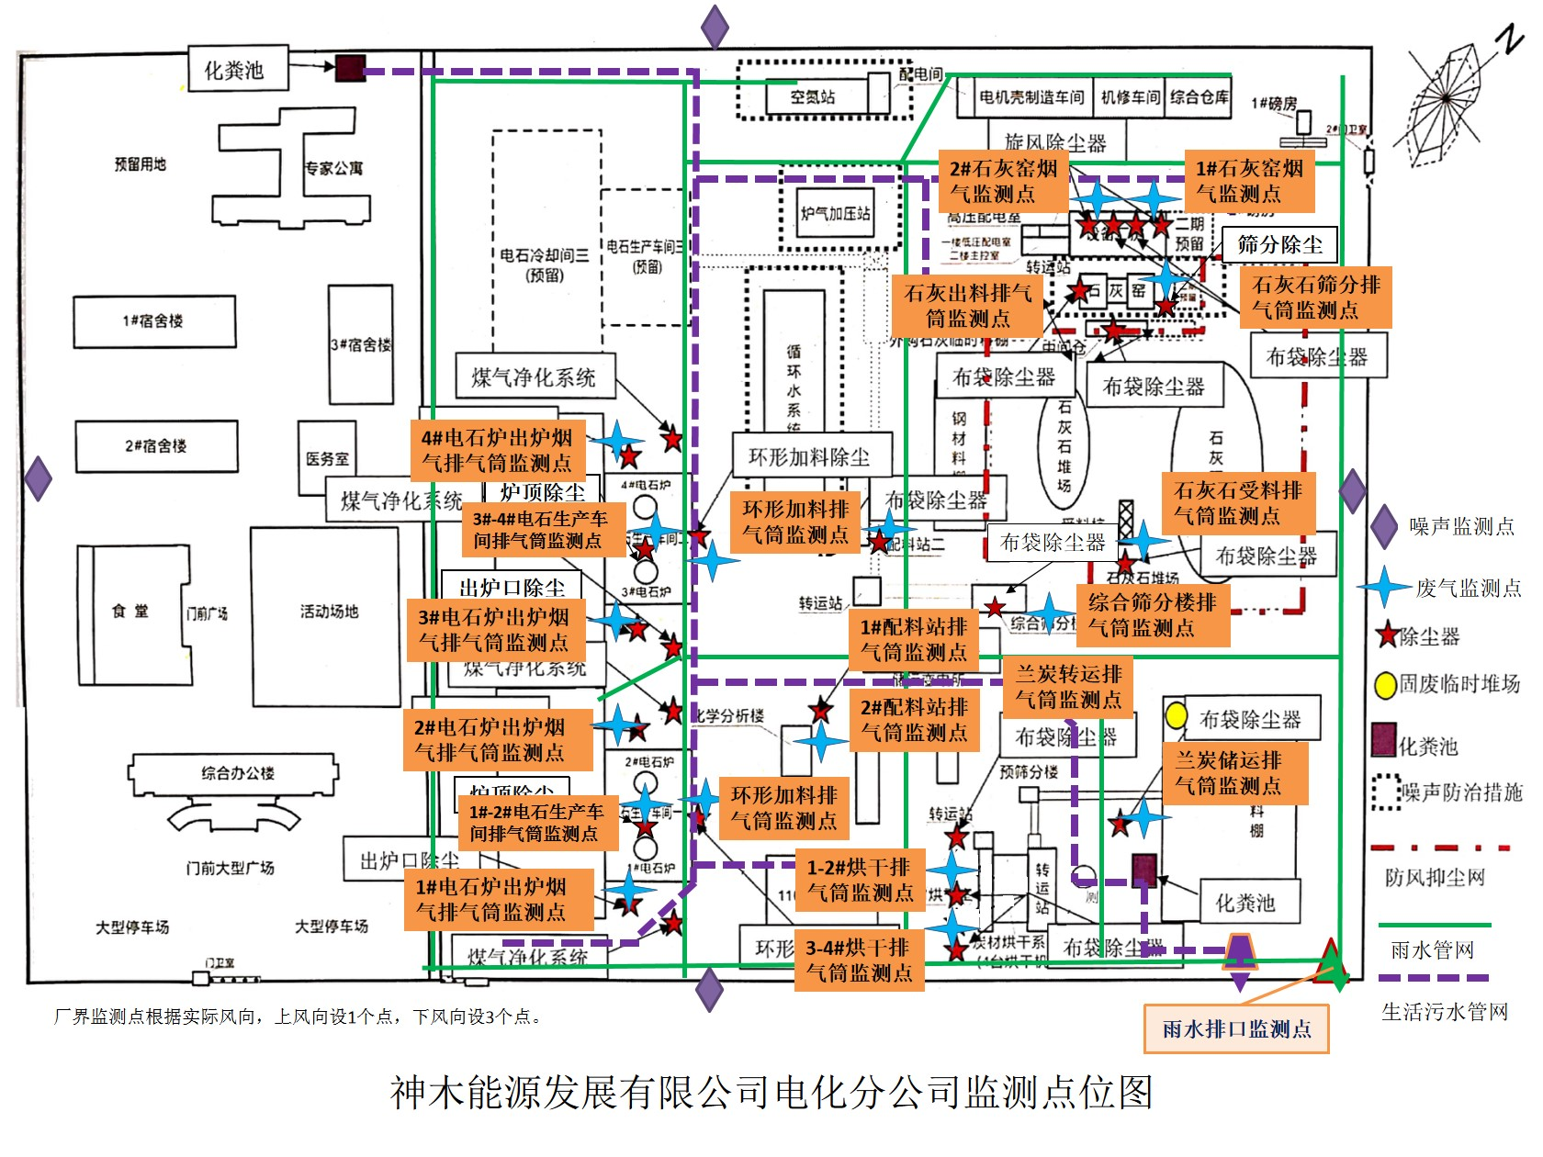

四、监测项目及频次
类别 | 排放口名称 | 污染物名称 | 浓度限值 | 监测方式 | 手工监测采样方法及个数 | 手工监测频次 | 手工测定方法 | 监测  设备 | 执行标准
废水 | 雨水排放口 | 悬浮物 | / | 手工 | 混合采样 至少3个混合样 | 排放期间按日监测 | 水质 悬浮物的测定 重量法 GB 11901-1989 | 依托委托单位 | /
废水 | 雨水排放口 | 氨氮（NH3-N） | / | 手工 | 混合采样 至少3个混合样 | 排放期间按日监测 | 水质 氨氮的测定 流动注射-水杨酸分光光度法HJ 666-2013 | 依托委托单位 | /
废水 | 雨水排放口 | 化学需氧量 | / | 手工 | 混合采样 至少3个混合样 | 排放期间按日监测 | 水质 化学需氧量的测定 快速消解分光光度法 HJ/T 399-2007 | 依托委托单位 | /
废水 | 雨水排放口 | 石油类 | / | 手工 | 混合采样 至少3个混合样 | 排放期间按日监测 | 水质 石油类和动植物油的测定 红外光度法 GB/T 16488-1996 | 依托委托单位 | /
废气 | 石灰石受料排气筒 | 颗粒物 | 120mg/Nm3 | 手工 | 非连续采样 至少3个 | 1次/季 | 固定污染源废气 氮氧化物的测定 定电位电解法HJ 693-2014 | 依托委托单位 | 大气污染物综合排放标准GB16297-1996
废气 | 综合筛分楼排气筒 | 颗粒物 | 120mg/Nm3 | 手工 | 非连续采样 至少3个 | 1次/季 | 固定污染源废气 氮氧化物的测定 定电位电解法HJ 693-2014 | 依托委托单位 | 大气污染物综合排放标准GB16297-1996
废气 | 1#石灰窑烟气排气筒 | 二氧化硫 | 850mg/Nm3 | 自动 | 非连续采样 至少3个 | 自动故障时段采用手工监测，至少4小时1次 | 固定污染源废气 氮氧化物的测定 定电位电解法HJ 693-2014 | 在线监测设施 | 工业炉窑大气污染物排放标准GB 9078-1996
废气 | 1#石灰窑烟气排气筒 | 颗粒物 | 200mg/Nm3 | 自动 | 非连续采样 至少3个 | 自动故障时段采用手工监测，至少4小时1次 | 固定污染源废气 氮氧化物的测定 定电位电解法HJ 693-2014 | 在线监测设施 | 工业炉窑大气污染物排放标准GB 9078-1996
废气 | 1#石灰窑烟气排气筒 | 氮氧化物 | 240mg/Nm3 | 自动 | 非连续采样 至少3个 | 自动故障时段采用手工监测，至少4小时1次 | 固定污染源废气 氮氧化物的测定 定电位电解法HJ 693-2014 | 在线监测设施 | 大气污染物综合排放标准GB16297-1996
废气 | 2#石灰窑烟气排气筒 | 氮氧化物 | 240mg/Nm3 | 自动 | 非连续采样 至少3个 | 自动故障时段采用手工监测，至少4小时1次 | 固定污染源废气 氮氧化物的测定 定电位电解法HJ 693-2014 | 在线监测设施 | 大气污染物综合排放标准GB16297-1996
废气 | 2#石灰窑烟气排气筒 | 颗粒物 | 200mg/Nm3 | 自动 | 非连续采样 至少3个 | 自动故障时段采用手工监测，至少4小时1次 | 固定污染源废气 氮氧化物的测定 定电位电解法HJ 693-2014 | 在线监测设施 | 工业炉窑大气污染物排放标准GB 9078-1996
废气 | 2#石灰窑烟气排气筒 | 二氧化硫 | 850mg/Nm3 | 自动 | 非连续采样 至少3个 | 自动故障时段采用手工监测，至少4小时1次 | 固定污染源废气 氮氧化物的测定 定电位电解法HJ 693-2014 | 在线监测设施 | 工业炉窑大气污染物排放标准GB 9078-1996
废气 | 石灰石筛分排气筒 | 颗粒物 | 120mg/Nm3 | 手工 | 非连续采样 至少3个 | 1次/季 | 固定污染源废气 氮氧化物的测定 定电位电解法HJ 693-2014 | 依托委托单位 | 大气污染物综合排放标准GB16297-1996
废气 | 兰炭储运排气筒 | 颗粒物 | 120mg/Nm3 | 手工 | 非连续采样 至少3个 | 1次/季 | 固定污染源废气 氮氧化物的测定 定电位电解法HJ 693-2014 | 依托委托单位 | 大气污染物综合排放标准GB16297-1996
废气 | 1-2#烘干排放口 | 二氧化硫 | 850mg/Nm3 | 自动 | 非连续采样 至少3个 | 自动故障时段采用手工监测，至少4小时1次 | 固定污染源废气 氮氧化物的测定 定电位电解法HJ 693-2014 | 在线监测设施 | 工业炉窑大气污染物排放标准GB 9078-1996
废气 | 1-2#烘干排放口 | 氮氧化物 | 240mg/Nm3 | 自动 | 非连续采样 至少3个 | 自动故障时段采用手工监测，至少4小时1次 | 固定污染源废气 氮氧化物的测定 定电位电解法HJ 693-2014 | 在线监测设施 | 大气污染物综合排放标准GB16297-1996
废气 | 1-2#烘干排放口 | 颗粒物 | 200mg/Nm3 | 自动 | 非连续采样 至少3个 | 自动故障时段采用手工监测，至少4小时1次 | 固定污染源废气 氮氧化物的测定 定电位电解法HJ 693-2014 | 在线监测设施 | 工业炉窑大气污染物排放标准GB 9078-1996
废气 | 3-4#烘干排气筒 | 二氧化硫 | 850mg/Nm3 | 自动 | 非连续采样 至少3个 | 自动故障时段采用手工监测，至少4小时1次 | 固定污染源废气 氮氧化物的测定 定电位电解法HJ 693-2014 | 在线监测设施 | 工业炉窑大气污染物排放标准GB 9078-1996
废气 | 3-4#烘干排气筒 | 颗粒物 | 200mg/Nm3 | 自动 | 非连续采样 至少3个 | 自动故障时段采用手工监测，至少4小时1次 | 固定污染源废气 氮氧化物的测定 定电位电解法HJ 693-2014 | 在线监测设施 | 工业炉窑大气污染物排放标准GB 9078-1996
废气 | 3-4#烘干排气筒 | 氮氧化物 | 240mg/Nm3 | 自动 | 非连续采样 至少3个 | 自动故障时段采用手工监测，至少4小时1次 | 固定污染源废气 氮氧化物的测定 定电位电解法HJ 693-2014 | 在线监测设施 | 大气污染物综合排放标准GB16297-1996
废气 | 1#配料站排气筒 | 颗粒物 | 120mg/Nm3 | 手工 | 非连续采样 至少3个 | 1次/季 | 固定污染源废气 氮氧化物的测定 定电位电解法HJ 693-2014 | 依托委托单位 | 大气污染物综合排放标准GB16297-1996
废气 | 2#配料站排气筒 | 颗粒物 | 120mg/Nm3 | 手工 | 非连续采样 至少3个 | 1次/季 | 固定污染源废气 氮氧化物的测定 定电位电解法HJ 693-2014 | 依托委托单位 | 大气污染物综合排放标准GB16297-1996
废气 | 1-2#环形加料排气筒 | 颗粒物 | 120mg/Nm3 | 手工 | 非连续采样 至少3个 | 1次/季 | 固定污染源废气 氮氧化物的测定 定电位电解法HJ 693-2014 | 依托委托单位 | 大气污染物综合排放标准GB16297-1996
废气 | 3-4#环形加料排气筒 | 颗粒物 | 120mg/Nm3 | 手工 | 非连续采样 至少3个 | 1次/季 | 固定污染源废气 氮氧化物的测定 定电位电解法HJ 693-2014 | 依托委托单位 | 大气污染物综合排放标准GB16297-1996
废气 | 1#电石炉出炉烟气排气筒 | 颗粒物 | 120mg/Nm3 | 手工 | 非连续采样 至少3个 | 1次/季 | 固定污染源废气 氮氧化物的测定 定电位电解法HJ 693-2014 | 依托委托单位 | 大气污染物综合排放标准GB16297-1996
废气 | 2#电石炉出炉烟气排气筒 | 颗粒物 | 120mg/Nm3 | 手工 | 非连续采样 至少3个 | 1次/季 | 固定污染源废气 氮氧化物的测定 定电位电解法HJ 693-2014 | 依托委托单位 | 大气污染物综合排放标准GB16297-1996
废气 | 1#-2#电石生产车间排气筒 | 颗粒物 | 120mg/Nm3 | 手工 | 非连续采样 至少3个 | 1次/季 | 固定污染源废气 氮氧化物的测定 定电位电解法HJ 693-2014 | 依托委托单位 | 大气污染物综合排放标准GB16297-1996
废气 | 3#电石炉出炉烟气排放筒 | 颗粒物 | 120mg/Nm3 | 手工 | 非连续采样 至少3个 | 1次/季 | 固定污染源废气 氮氧化物的测定 定电位电解法HJ 693-2014 | 依托委托单位 | 大气污染物综合排放标准GB16297-1996
废气 | 4#电石炉出炉烟气排放筒 | 颗粒物 | 120mg/Nm3 | 手工 | 非连续采样 至少3个 | 1次/季 | 固定污染源废气 氮氧化物的测定 定电位电解法HJ 693-2014 | 依托委托单位 | 大气污染物综合排放标准GB16297-1996
废气 | 3#-4#电石生产车间排气筒 | 颗粒物 | 120mg/Nm3 | 手工 | 非连续采样 至少3个 | 1次/季 | 固定污染源废气 氮氧化物的测定 定电位电解法HJ 693-2014 | 依托委托单位 | 大气污染物综合排放标准GB16297-1996
废气 | 兰炭转运排气筒 | 颗粒物 | 120mg/Nm3 | 手工 | 非连续采样 至少3个 | 1次/季 | 固定污染源废气 氮氧化物的测定 定电位电解法HJ 693-2014 | 依托委托单位 | 大气污染物综合排放标准GB16297-1996
废气 | 石灰出料排气筒 | 颗粒物 | 120mg/Nm3 | 手工 | 非连续采样 至少3个 | 1次/季 | 固定污染源废气 氮氧化物的测定 定电位电解法HJ 693-2014 | 依托委托单位 | 大气污染物综合排放标准GB16297-1996
废气 | 厂界 | 颗粒物 | 1mg/Nm3 | 手工 | 非连续采样 至少3个 | 1次/半年 | 环境空气 总悬浮颗粒物的测定 重量法 GB/T 15432-1995 | 依托委托单位 | 大气污染物综合排放标准GB16297-1996
废气 | 厂界 | 二氧化硫 | 0.4mg/Nm3 | 手工 | 非连续采样 至少3个 | 1次/半年 | 环境空气 二氧化硫的测定 甲醛吸收-副玫瑰苯胺分光光度法 HJ 482-2009 | 依托委托单位 | 大气污染物综合排放标准GB16297-1996
废气 | 厂界 | 氮氧化物 | 0.12mg/Nm3 | 手工 | 非连续采样 至少3个 | 1次/半年 | 环境空气 氮氧化物（一氧化氮和二氧化氮）的测定 盐酸萘乙二胺分光光度法 HJ 479-2009 | 依托委托单位 | 大气污染物综合排放标准GB16297-1996
废气 | 厂界 | 一氧化碳 | /mg/Nm3 | 手工 | 非连续采样 至少3个 | 1次/半年 | 固定污染源排气中一氧化碳的测定 非色散红外吸收法HJ/T 44-1999 | 依托委托单位 | 大气污染物综合排放标准GB16297-1996

五、监测质量控制
1. 按照监测方法和技术规范的要求开展监测活动。
2. 自行监测仪器和设备符合国家标准要求，把好手工监测仪器的质量关，所有监测仪器、量具、标准气体均经过质检部门检定合格并在有效期内。仪器和设备定期维护保养和校对，确保完好正常。监测仪器和设备使用前认真检查监测设备、仪器各部件完好，发现问题及时处理，确保监测数据准确。每次使用完监测仪器和设备，保持仪器和设备清洁干净，并妥善保管。
3. 对委托的检（监）测机构的资质进行确认，对监测机构的人员、监测设施和环境、技术能力等方面进行审核。
4. 监测技术方案、样品采集、分析、样品留存、相关记录的保存等监测的各个环节均依托被委托的有资质的检（监）测机构。
5. 坚决贯彻落实环保部门有关规定，积极与环保部门联系，获取技术支持和咨询服务。。
六、信息记录及报告
1、废水污染物排放情况手工监测记录要记录采样日期、样品数量、采样方法、采样人姓名、排放口编码、废水类型、水温、出口流量、污染因子、出口浓度、许可排放浓度限值、测定方法、是否超标，若监测结果超标，应说明超标原因。
2、无组织废气污染物排放情况手工监测记录要记录采样日期、采样点位数量、各点位样品数量、采样方法、采样人姓名、无组织排放编码、污染因子、采样点位、监测浓度、许可排放浓度限值、测定方法、是否超标，若监测结果超标，应说明超标原因。
3、手工监测记录。
4、信息记录由专人整理，以电子和纸质形式分别记录，严格按照监测频次进行整理和记录。
5、监测数据记录按监测时间建立电子文件，内含所有监测信息，纸质记录数据要保留原件，所有文件和资料保存期限不得少于三年。
6、按要求编写自行监测年度报告，年度报告至少应包含以下内容：a） 监测方案的调整变化情况及变更原因；b） 企业及各主要生产设施（至少涵盖废气主要污染源相关生产设施）全年运行天数，各监测点、各监测指标全年监测次数、超标情况、浓度分布情况；c） 按要求开展的周边环境质量影响状况监测结果；d） 自行监测开展的其他情况说明；e） 排污单位实现达标排放所采取的主要措施。
7、编写相关应急报告，若监测结果出现超标的，应加密监测，并检查超标原因。短期内无法实现稳定达标排放的，应向环境保护主管部门提交事故分析报告，说明事故发生的原因，采取减轻或防止污染的措施，以及今后的预防及改进措施等；若因发生事故或者其他突发事件，排放的污水可能危及城镇排水与污水处理设施安全运行的，应当立即采取措施消除危害，并及时向城镇排水主管部门和环境保护主管部门等有关部门报告。
七、信息公开
自行监测信息公开内容及方式按照《企业事业单位环境信息公开办法》（环境保护部令 第31号）及《国家重点监控企业自行监测及信息公开办法（试行）》（环发[2013]81号）执行。

